SỞ GIÁO DỤC VÀ ĐÀO TẠO  TỈNH QUẢNG NAM | KỲ THI HỌC SINH GIỎI CẤP TỈNH THPT ĐỢT 2  NĂM HỌC 2023-2024
(Đề thi gồm có 0 trang) | Môn thi: SINH HỌC 11 (CHUYÊN)  Thời gian: 180 phút (không kể thời gian giao đề)  Ngày thi: 15/3/2024
  ĐỀ CHÍNH THỨC

Câu 1. (2,0 điểm)
a) Nghiên cứu vai trò của các nguyên tố dinh dưỡng khoáng đối với sự sinh trưởng của một loài thực vật thân thảo ở cạn, sau 20 ngày theo dõi thí nghiệm, từ số liệu thu được người ta xây dựng đồ thị sau đây:
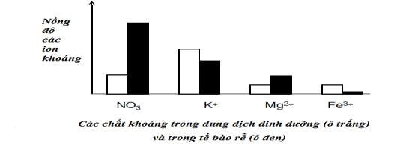

Đồ thị biểu diễn nồng độ các ion khoáng
Sự hấp thu ion nào bị ảnh hưởng mạnh khi lượng ATP do tế bào lông hút tạo ra giảm dưới tác động điều kiện môi trường? Giải thích.
b) Trồng 4 chậu cây trong các trường hợp sau:
Chậu 1: Rễ bị ngập úng lâu ngày.
Chậu 2: Tưới lượng phân có nồng độ cao.
Chậu 3: Để ngoài nắng gắt.
Chậu 4: Để trong phòng lạnh.
Kết quả chung của 4 chậu thí nghiệm trên là gì? Giải thích hiện tượng ở mỗi thí nghiệm.
Câu 2. (4,0 điểm)
a) Trong một nghiên cứu, người ta xác định mối tương quan giữa cường độ ánh sáng và cường độ quang hợp ở cây lúa được thể hiện ở sơ đồ dưới đây:

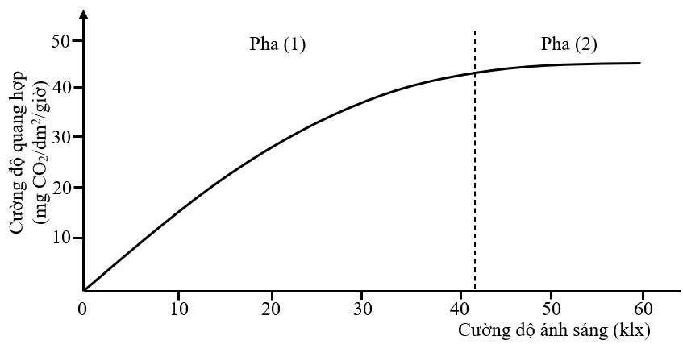

Nếu tăng nồng độ CO₂ cung cấp cho cây lúa thì cường độ quang hợp ở mỗi pha thay đổi như thế nào? Giải thích.
b) Người ta đặt hai cây A và B trong một phòng trồng cây có cường độ ánh sáng ổn định, rồi tiến hành đo cường độ quang hợp của hai cây ở nồng độ O₂ 21% và nồng độ O₂ 5%. Kết quả thí nghiệm cho thấy cây A có cường độ quang hợp không thay đổi khi thay đổi nồng độ O₂, cây B có cường độ quang hợp ở nồng độ O₂ 21% thấp hơn cường độ quang hợp ở nồng độ O₂ 5%. Thí nghiệm trên được bố trí dựa trên nguyên tắc nào và nhằm mục đích gì? Giải thích.
c) Việc phơi khô các loại hạt trước khi bảo quản có tác dụng gì? Người ta thường ngâm hạt lúa giống trong nước ấm (khoảng 30°C) từ 24 đến 36 giờ rồi vớt hạt ra và tiếp tục ủ thêm khoảng 48 - 60 giờ để hạt nảy mầm rồi mới đem gieo. Hãy cho biết quá trình sinh lí chủ yếu nào xảy ra trong thời gian ngâm, ủ hạt. Nếu kéo dài thời gian ngâm hạt đến 96 giờ thì điều gì sẽ xảy ra? Giải thích. Vì sao một số thực vật ở vùng đầm lầy có khả năng sống được trong môi trường thường xuyên thiếu O₂?

Câu 3. (2,0 điểm)
a) Người ta tiến hành thí nghiệm với 3 cây mầm như sau:
- Cây mầm 1: chiếu sáng một chiều lên bao lá mầm.
- Cây mầm 2: cắt bỏ đỉnh ngọn, rồi chiếu sáng một chiều.
- Cây mầm 3: che tối phần bao lá mầm, rồi chiếu sáng một chiều.
Hãy cho biết kết quả thu được và giải thích.
b) Các cây của 1 loài thực vật chỉ ra hoa trong điều kiện chiếu sáng tối đa là 12 giờ/ngày. Trong một thí nghiệm, người ta chiếu sáng các cây này mỗi ngày liên tục 12 giờ và để trong tối 12 giờ. Tuy nhiên, mỗi đêm lại được ngắt quãng bằng cách chiếu ánh sáng trắng kéo dài một vài phút. Hãy cho biết các cây được trồng trong điều kiện thí nghiệm như vậy có ra hoa không? Giải thích.
c) Nhà bạn Hoa trồng rau mồng tơi, rau đay, rau bí. Dựa vào kiến thức về hormone thực vật, hãy giới thiệu giúp bạn Hoa một biện pháp kĩ thuật nhằm tăng số lượng nhánh từ đó tăng năng suất các loại rau này, giải thích cơ sở khoa học của biện pháp đó.
d) Nghiên cứu về quá trình ra hoa ở một loài cải dại, người ta thấy sự ra hoa bị chi phối bởi nhiều gen và nhiệt độ môi trường. Trong đó, gen C mã hóa protein ức chế hoạt động của các gen khác quy định sự ra hoa, gen D mã hóa enzyme liên quan đến sự ức chế phiên mã của gen C, gen D được cảm ứng bởi nhiệt độ thấp kéo dài. Giả sử các yếu tố môi trường khác của cây là bình thường. Trong hai trường hợp cây cải dại được cảm ứng và không được cảm ứng bởi nhiệt độ thấp kéo dài, cây có ra hoa không? Giải thích.
Câu 4. (4,0 điểm)
a) Hình dưới mô tả quá trinh tiêu hoá ở dạ dày trâu bò:
- Quá trình tiêu hóa ở dạ dày của trâu bò được thực hiện như thế nào?
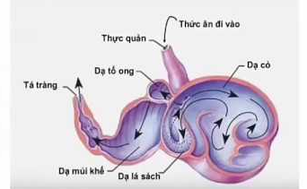

- Cỏ là thức ăn nghèo protein nhưng thịt trâu bò thì ngược lại. Trâu bò đã làm thế nào tận dụng tối đa lượng protein có trong cỏ?
b) Một con chuột thí nghiệm bị hỏng chức năng tuyến tụy. Mặc dù được tiêm hoocmon tuyến tụy với liều phù hợp nhưng con vật vẫn chết. Dựa vào chức năng tuyến tụy, giải thích vì sao con vật lại chết?
c) Đồ thị sau biểu thị sự thay đổi ba thông số trong cấu tạo và hoạt động sinh lí của hệ mạch máu.
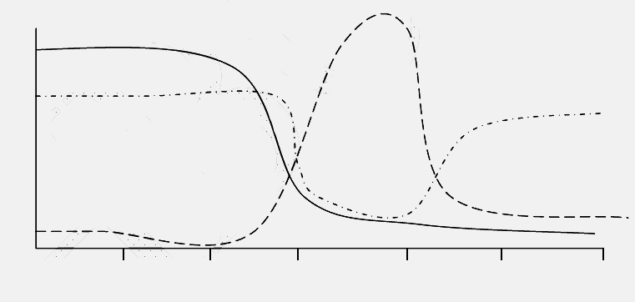
Cao
ThÊp
§éng m¹ch chñ
§éng m¹ch con
TiÓu ®éng m¹ch
Mao m¹ch
TiÓu tÜnh m¹ch
TÜnh m¹ch
A
C
B

- Cho biết mỗi đồ thị ( A, B, C) biểu thị thông số nào?
- Giải thích tại sao đồ thị của mỗi thông số lại thay đổi như vậy. Nêu ý nghĩa sự thay đổi của thông số C đối với tế bào, cơ thể.
Câu 5. (4,0 điểm)
a) - Trình bày các giai đoạn của quá trình hình thành nước tiểu ở nephron.
- Một người do ăn mặn và uống nước nhiều nên cơ thể đã tiếp nhận một lượng NaCl và H₂O vượt quá nhu cầu của nó. Hãy cho biết ở người này: Huyết áp, thể tích dịch bào và thể tích nước tiểu có thay đổi không? Vì sao?
b) Từ những kiến thức về vai trò sinh lí của thận, em hãy cho biết tại sao trong thực tế những người tập thể thao thường dùng Erythropoietin như là một loại thuốc, nếu sử dụng loại thuốc này lâu dài thì hậu quả sẽ như thế nào?
c) Sơ đồ sau là quá trình điều hòa nồng độ đường trong máu ở người.

- Chú thích từ 1 đến 8.
- Cho biết quá trình chuyển hóa này xảy ra ở những loại tế bào nào trong cơ thể?
- Ngoài các loại hormone trên sơ đồ, còn có loại hormone nào cũng tham gia vào quá trình điều hòa này?
Câu 6. (4,0 điểm)
a) Dựa vào hiểu biết về sinh trưởng và phát triển ở động vật hãy trình bày các biện pháp tác động lên tốc độ sinh trưởng và phát triển của vật nuôi nhằm nâng cao năng suất trong chăn nuôi.
b) Hình 10 cho thấy sự thay đổi tốc độ chuyển hóa của những cá thể trưởng thành của 5 loài động vật (I, II, III, IV, V) khi đáp ứng với sự thay đổi của nhiệt độ môi trường bên ngoài. Các cá thể của 5 loài này có khối lượng cơ thể gần như nhau (khoảng 30 gram). Số liệu đo được khi chúng ở trạng thái nghỉ ngơi.
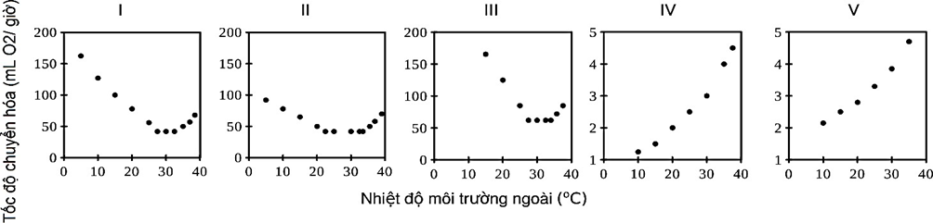 Hình 10
- Hãy kết luận và giải thích cho các câu hỏi về 5 loài trên:
+ Loài nào là động vật biến nhiệt? Loài nào là động vật hằng nhiệt?
+ Loài nào có tốc độ chuyển hóa cơ bản cao nhất?
+ Sự tăng thân nhiệt ở những loài nào chủ yếu phụ thuộc vào quá trình trao đổi chất của cơ thể?
c) - Vì sao trong tiểu phẫu người ta dùng thuốc gây tê? Hãy giải thích cơ chế tác dụng của thuốc gây tê?
- Đối với sợi thần kinh không có bao mielin và sợi thần kinh có bao mielin khi sử dụng thuốc gây tê thì loại nào bị gây tê nhanh hơn, tại sao?

--------------- HẾT --------------

Thí sinh không được sử dụng tài liệu; Cán bộ coi thi không giải thích gì thêm.
Họ và tên thí sinh: ............................................................... Số báo danh: ...........................

